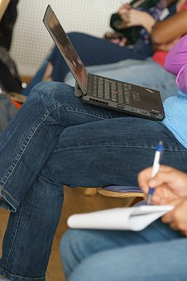

גם כשהייתי סטודנטית הקלדתי יותר מהר ממה שכתבתי, אז להרצאות הייתי מגיעה עם מחשב נייד והקלדתי את כל מה שאמר המרצה.
חשוב לציין, יש לי ציפורניים ארוכות ולכן ההקשה המהירה שלי על המקלדת הייתה רועשת יחסית.
בשבוע הראשון ניגשו אלי מלא סטודנטים והתלוננו על הרעש, אז ישבתי בסוף הכיתה, שמתי מגן על המקלדת כדי שלא ישמעו את רעש התקתוקים שלי והמשכתי להקליד.
לקראת סוף הסמסטר, כשהתחלנו ללמוד לבחינות, פתאום כולם ראו שאני מגיעה עם חוברות שלמות מודפסות שכוללות את כל מה שאמר המרצה, מילה במילה.
והפלא ופלא, כולם פתאום נהיו החברים הכי טובים שלי.

מיותר לציין שבסמסטרים שלאחר מכן לאף אחד לא היה אכפת רעש המקשים שלי ותמיד שמרו לי מקום ממש בקדמת הכיתה על מנת שלא אפספס אף מילה

היום פונים אלי סטודנטים שמקליטים את השיעורים ואני מקלידה להם הכל ומכינה להם מחברת בחינה מושלמת. הם גם יכולים להקשיב לשיעור וגם מקבלים מחברת בחינה שכוללת כל מילה ופסיק, כל שאלה וכל הערת אגב שנאמרה בשיעורים.
הלוואי והייתה לי מישהי כמוני כשאני למדתי ...

